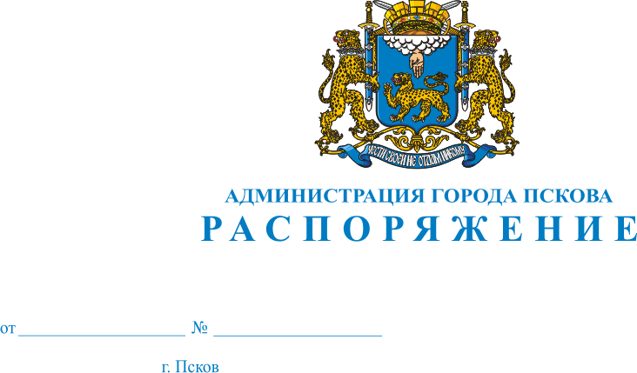
11.12.2013
864-р

О награждении Почетной грамотой Администрации города Пскова сотрудников ФГБОУ ВПО «Псковский государственный университет»

За многолетний добросовестный труд, большой вклад в развитие системы высшего профессионального образования города Пскова и в связи с 50-летием факультета иностранных языков, в соответствии с Постановлением Администрации города Пскова от 30.03.2012 № 645 "Об утверждении Положений о Почетной грамоте Администрации города Пскова, Благодарственном письме Администрации города Пскова и Приветственном адресе Администрации города Пскова", руководствуясь пунктом 14 статьи 32, подпунктом 11 пункта 1 статьи 34 Устава муниципального образования «Город Псков», наградить Почетной грамотой Администрации города Пскова:

Санкину Веру Васильевну, доцента кафедры немецкого языка ФГБОУ ВПО «Псковский государственный университет»;

Питолину Наталию Валерьевну, доцента кафедры английского языка ФГБОУ ВПО «Псковский государственный университет»;

Корневу Нину Николаевну, старшего преподавателя кафедры французского языка ФГБОУ ВПО «Псковский государственный университет»;

Трифонова Вячеслава Федоровича, заведующего кабинетом технических средств обучения факультета иностранных языков ФГБОУ ВПО «Псковский государственный университет».

Основание: ходатайство ФГБОУ ВПО «Псковский государственный университет»

Глава Администрации
города Пскова И.В. Калашников

